Международный конкурс «ГАЛАКТИКА ЗНАНИЙ – 2026» Межпредметный конкурс для дошкольников и школьников 1–11 классов и учителей

Категория: Учителя.

Общая тема: «СОВРЕМЕННЫЙ УЧИТЕЛЬ — СОЗДАТЕЛЬ БУДУЩЕГО».

Формат: Инновационный образовательный продукт.

Методическая разработка с использованием регионального компонента

Читай, размышляй, пиши.
Рабочая тетрадь для 3 класса

Кашапова В.Х. Рахматуллина Р.М.,
учителя начальных классов
МБОУ «СОШ №7 г. Азнакаево» РТ

Азнакаево, 2026г


Читай, размышляй, пиши.
Рабочая тетрадь для 3 класса

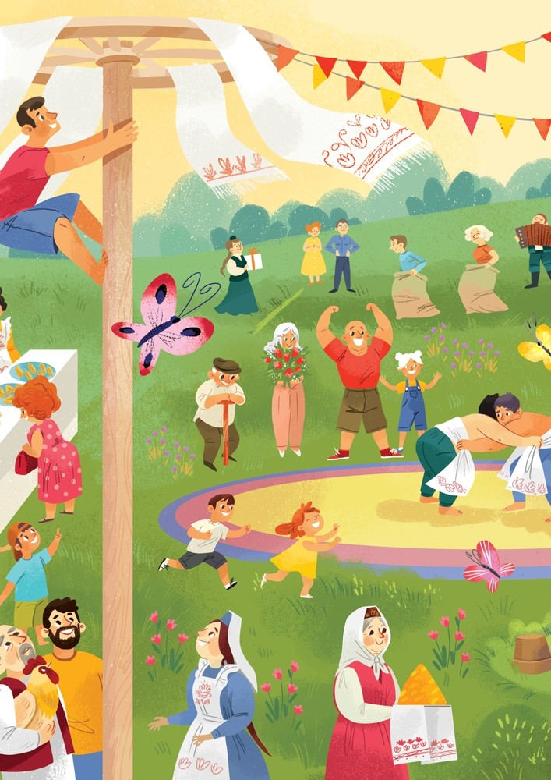


Содержание
Составители:
учителя начальных классов МБОУ «СОШ № 7 города Азнакаево»: Кашапова Венера Ханифовна, Рахматуллина Римма Мирхатовна
Поэтическая тетрадь…………………….…………………………...4
1. Учимся работать над словом……………………………….…….4-7
2.Учимся работать над предложением………………………….….7-9
3. Учимся работать с текстом…………………………………….10-13
Пословицы…………………..…………….…………………………14
1. Учимся работать над словом……………………………….….14-15
2.Учимся работать над предложением………………………….15- 16
3. Учимся работать с текстом…………………………………….16-18

Список использованных источников……………………..……...19

Авторская методическая разработка с использованием регионального компонента «Читай, размышляй, пиши». Рабочая тетрадь для 3 класса
Авторы: учителя начальных классов МБОУ «СОШ № 7 города Азнакаево» Кашапова Венера Ханифовна, Рахматуллина Римма Мирхатовна

Аннотация
Рабочая тетрадь «Читай, размышляй, пиши». соответствует:
-Федеральному Закону №273 – ФЗ от 29.12.2012г. «Об образовании в Российской Федерации» с изменениями от 25.12.2023.г.
-Приказ Министерства просвещения РФ от 18.05.2023 №372 «Об утверждении Федеральной образовательной программы начального общего образования»
-Соответствует ФГОС НОО.
Рабочая тетрадь предназначена для формирования читательской грамотности учащихся. Работа со словом, предложением, текстом является основой для успешного овладения языком и развитием критического мышления. Учащиеся будут погружены в разнообразные упражнения, направленные на выявление смысловых связей, анализ структуры текста и изучение различных стилей и жанров.
При составлении рабочей тетради использовались произведения татарских писателей и элементы татарского фольклора, а также стихотворения местных писателей. Чтение произведений татарских писателей — это не просто знакомство с литературой, это глубокое погружение в мир богатого культурного наследия, в котором каждое слово насыщено историей и мудростью. Ориентируясь на традиции и темы, знакомые каждому, учащиеся легче усваивают основные принципы смыслового чтения. Однако важность работы с текстами не ограничивается только знакомством с литературой. Чтение и обсуждение произведений татарских писателей помогает детям осваивать навыки аргументации и выражения своих мыслей, что является ключевым для личностного роста. Погружение в текст способствует формированию критического мышления, позволяя детям не только воспринимать информацию, но и анализировать её, задавать вопросы и делать выводы.
Эта тетрадь станет незаменимым помощником для педагогов и родителей в процессе обучения, обеспечивая системный подход к развитию ключевых навыков в чтении и осмыслении текстов.




ПОЭТИЧЕСКАЯ ТЕТРАДЬ

Учимся работать над словом
Стихотворение.
- Прочитай определение слова «стихотворение» из разных толковых словарей. Подчеркни красным карандашом общее во всех определениях, синим различное (при этом учти, необходимо выделить слова и выражения, которые помогают понять, что такое авторская сказка).
Стихотворение – это небольшое литературное произведение, написанное по законам стихосложения, жанр поэтической речи. Его главные отличительные особенности – ритм и рифма, но существуют и нерифмованные стихи.
Толковый словарь Ушакова.
СТИХОТВОРЕ́НИЕ, стихотворения, ср. Небольшое поэтическое произведение, написанное ритмизованной речью, стихами.
Толковый словарь Ожегова.
СТИХОТВОРЕНИЕ, -я, ср. Небольшое поэтическое произведение в стихах. Стихотворения Пушкина. С. в прозе (небольшое эмоционально насыщенное лирическое произведение в прозе).
СТИХОТВОРЕ́НИЕ, стихотворения, ср. Небольшое поэтическое произведение, написанное ритмизованной речью, стихами.
- Какое определение из словарей больше всего совпадает с твоим пониманием слова. Подчеркни.
2. Прочитай.
Родная республика
автор: Марат Абдуев

Республика трех тысяч рек,
Мой необъятный Татарстан!
Ты милый дом, для миллионов человек
И для любого гостя теплый стан.

Родительница множества традиций,
Многонациональная земля.
Наполнена энергией амбиций
Татария- республика моя...

И красоте твоей природы нет сравнений,
Лесные гущи и цветущие поля!
Проникновенна в сердце каждом, без сомнений
Любовь к своему краю всем суля.

Я с малых лет твоим стал патриотом!
Ты будоражишь в моих жилах кровь
И нет цены, твоим проделанным работам
Достойна ты, на чистую, народною любовь!

И пусть же в этом мире будет много,
Республик, городов и стран.
Ведет меня всегда одна дорога,
В мой необъятный и любимый Татарстан...

3. Вспомни пословицы о родине.
________________________________________________________________________________________________________________________________________________________________________________________________________________________________________
4. Составь словосочетания со словом деревня.
Принадлежит, нужная, опустевшая, последняя рыбацкая, обычная , новая , ближайшая, просыпалась, татарская, оказалась, осталась, лесная, спящая, очередная, деревня, небольшая.
__________________________________________________________________________________________________________________________________________________________________________________________________________________________________________________________________________________________________
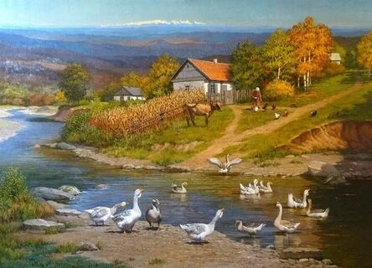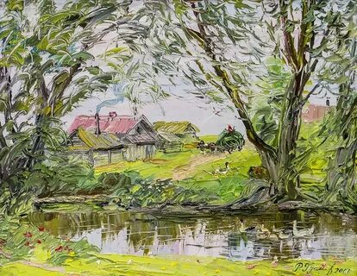
5. Запиши синонимы к слову родина.
____________________________________________________________________________________________________________________________________________________________________________________________________________________________________________________________________________
___________________________________________________________________
Учимся работать над предложением.
1. Прочитайте вслух стихотворение «Есть в России деревеньки»
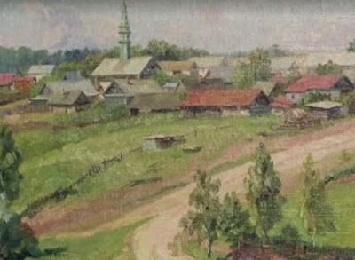
автор Эрнст Усманов. (отрывок)
Есть в России деревеньки,
Что от мира далеки.
Потихоньку, помаленьку
В них стареют старики.
Детство – где-то за рекою,
Юность в сумерках живет…
Кто их поит? Кто их кормит?
Кто им песенки поёт?
Только дождь, заблудший в лето,
Птичий говор в тишине,
Только небо зимним светом,
Да герани на окне.

2. Какие чувства передает поэт в стихотворении? Какие слова это подтверждают?
______________________________________________________________________________________________________________________________________________________________________________
3. Какие картины памятны лирическому герою? ________________________________________________________________________________________________________________________________________________________________________________________________________________________________________
4.Как вы думаете, почему? ____________________________________________________________________________________________________________________
5. Какие мысли и чувства вкладывает поэт в название стихотворения? __________________________________________________________________________________________________________________________________________________________________________________________________________________________________________________________________________________________________
6. Прочитайте пословицы.
- Человек без Родины — что соловей без песни.
- Родная сторона — мать, а чужая — мачеха.
- Где сосна взросла, там она и красна
- Родина любимая — мать родимая.
7. Какая из пословиц наиболее точно подходит к данному стихотворению? Какие пословицы о родном крае (Родине) ты знаешь? Напиши. __________________________________________________________________________________________________________________________________________________________________________________________________________________________________________________________________________________________________
8. Словарная работа. Попробуй объяснить значения слов. При необходимости используй толковый словарь.
(Птичий) говор –
герани –
сумерках
9.Составь небольшой рассказ «Моя родина». Запиши. __________________________________________________________________________________________________________________________________________________________________________________________________________________________________________________________________________________________________10. У каких ещё поэтов вы читали стихи о родной деревне, родине? Сравните стихотворения. Что объединяет эти произведения?
________________________________________________________________________________________________________________________________________________________________________________________________________________________________________
Учимся работать с текстом.

- Выразительно прочитай стихотворение

Гульчачак Садретдинова – поэтесса г. Азнакаево «Родимый край»

Узнаю, мой родимый край,
Твои реки, поля золотые.
Словно ласковый месяц май
Распускает цветы нам лесные.
Как легко освежает грудь
Чудный воздух в родном краю,
Словно шепчет-"Счастливым будь!
В этом чудном моем раю"
Вечера здесь парным молоком
По душе разливают дрожь.
И гармошкой простою легко
Воспевает тебя молодежь...
2.Определи тему стихотворения.
Стихотворение посвящено _________________________________________________________
В стихотворении изображается: ______________________________________________________________________________________________________________________________________________________________________________________________________________________________________
3.Определи главную мысль стихотворения.
Стихотворение пронизано _________________________чувствами.
Автор хотел донести до читателя______________________________
______________________________________________________________________________________________________________________________________________________________________________

4. Определи жанр произведения:
- басня
- стихотворение,
- литературная сказка
- рассказ.
Почему так считаешь? Приведи доказательства.
________________________________________________________________________________________________________________________________________________________________________________________________________________________________________
5. Настроение поэтического текста
В стихотворении царит_______________________________ настроение.


6. Нарисуй рисунок к стихотворению

7. Объясни смысл словосочетаний. Запиши.

Золотые поля-
__________________________________________________________
__________________________________________________________
_________________________________________________________
Золотые руки
__________________________________________________________
__________________________________________________________
__________________________________________________________
Золотые монеты
__________________________________________________________
__________________________________________________________
__________________________________________________________

8. Допиши к данным существительным слова - признаки из стихотворения:

рай-__________________________________________________________
__________________________________________________________
цветы-__________________________________________________________
__________________________________________________________
поля-__________________________________________________________
__________________________________________________________
месяц-__________________________________________________________
__________________________________________________________
9. Личные впечатления
Меня взволновало/ заставило задуматься
__________________________________________________________
__________________________________________________________
__________________________________________________________
__________________________________________________________

Пословица
Учимся работать со словом

- Прочитай слово. Догадайся, от какого слова оно образовалось. Запиши.
Пословица______________________________________________
______________________________________________________
2 Прочитай. Все ли слова тебе понятны?
Слово (какое?) – важное, мудрое, красивое, доброе, благодарное, благородное, умное, вежливое, грубое, грустное, резкое, весёлое, любимое, страшное, удивительное, прекрасное, тёплое, родное, русское, ласковое, заботливое.
- Составь 2-3 словосочетания.
Слово(какое?) ________________________________________
_________________________________________________________
3.Прочитай определение одного и того же слова. Подчеркни слова, которые помогают тебе понять его значение.
Пословица – это краткое образное высказывание, в котором отражается мудрость народа и жизненный опыт многих поколений.
Пословица – это фольклорный жанр, великая мудрость наших предков, предающаяся из уст в уста.
Пословица – сжатое, общеупотребительное высказывание, живущее в народной речи.

Сделай вывод и напиши, что такое пословица.
______________________________________________________________________________________________________________________________________________________________________________
_________________________________________________________
________________________________________________________________________________________________________________________________________________________________________________________________________________________________________
Учимся работать с предложением
- Прочитай предложение.
Пословица – мудрость народная.
О чём говорится в предложении? Подчеркни красным карандашом. Что говорится о пословице? Подчеркни синим карандашом.
- Прочитай пословицы. Определи их тему.
Сердце матери греет лучше солнца.
Материнская ласка конца не знает.
При солнышке тепло, при матери добро.
Мать кормит детей, как земля — людей.
Нет такого дружка, как родная матушка.
Тема пословиц - ________________________________________
- Подчеркни красным карандашом, о чём или о ком говорится в пословицах. Подчеркни синим карандашом, что говорится о матери.

- Запиши, какая пословица тебе понравилась. Объясни её смысл.
________________________________________________________________________________________________________________________________________________________________________________________________________________________________________

- Если затрудняешься с ответом, используй слова-подсказки. Подчеркни нужное.
самое главное для человека – его мама; мама всегда придёт на помощь; мама всегда поддержит в трудную минуту
Учимся работать с текстом
- Прочитай пословицы. Определи их тему.
Худой мир лучше доброй ссоры
Дружно за мир стоять — войне не бывать
Мир строит, война разрушает
Кто сеет мир, пожинает счастье.
Миром дорожить — людям долго жить
Тема пословиц - __________________________________________________________
__________________________________________________________
- Подчеркни красным карандашом, о чём говорится в пословицах. Подчеркни синим карандашом, что говорится о мире.

2. Запиши, какая пословица тебе понравилась. Объясни её смысл.
________________________________________________________________________________________________________________________________________________________________________________________________________________________________________
- Если затрудняешься с ответом, используй слова-подсказки. Подчеркни нужное.
- Мир - это то, что нас окружает:
- Мир в котором мы живём прекрасен:
- Мир трудно построить, но еще труднее его сберечь.
- Мир очень хрупкий.

3.О каких ценностях шла речь в прочитанных пословицах? Какие мысли особенно важны для тебя? Допиши.
Самые главные ценности для народа – это мир,
_________________________________________________________
__________________________________________________________
__________________________________________________________
__________________________________________________________
__________________________________________________________
4. Нарисуй рисунок на тему «Миру-мир»

11. Опиши свой рисунок
__________________________________________________________________________________________________________________________________________________________________________________________________________________________________________________________________________________________________

Список использованных источников
- Бойкина М.В., И.А. Бубнова, «Смысловое чтение» 3 класс, Москва «Просвещение, 2023г.
- Гарифуллина Ф.Ш., Мияссарова И. Х. Эдэби уку, Казань, Магариф-Вакыт, 2013. – 119 с.
- Волшебный клубок: Книга для семейного чтения.- Казань, Магариф, 1994. – 176 с.
- Интернет источники
https://www.istmira.com/novosti-istorii/17983-istorija-kazani-dlja-detej.html
https://rustih.ru/gabdulla-tukaj-rodnaya-derevnya/
https://yandex.ru/images/search?from=tabbar&text=%D0%9C%D0%BE%D1%8F%20%D0%B4%D0%B5%D1%80%D0%B5%D0%B2%D0%BD%D1%8F%20%D0%93.%D0%A2%D1%83%D0%BA%D0%B0%D0%B9

